ТУРИСТСКИЙ
ИНФОРМАЦИОННЫЙ
ЦЕНТР
Приглашаем совершить прогулку на яхте
по акватории Азовского залива
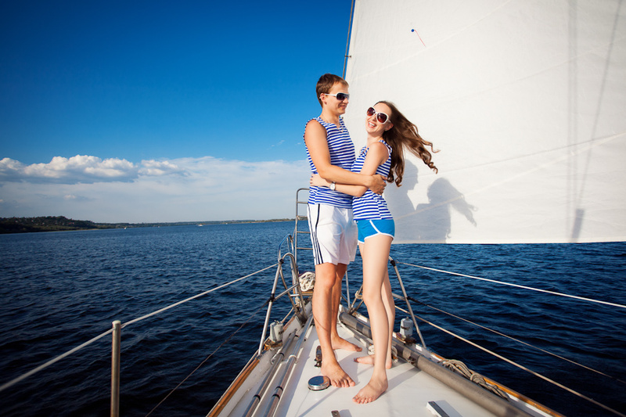
• Вас ждет экскурсия
по живописному району Таганрога - Бугудония
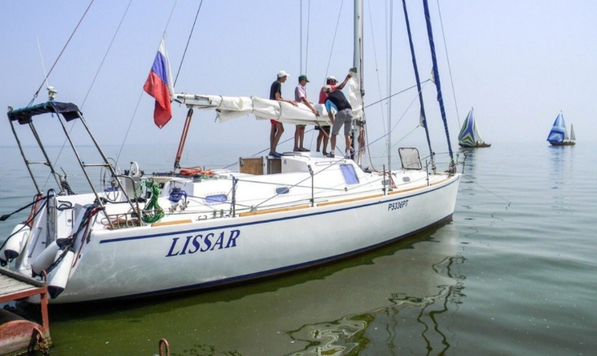
• Купание в Азовском заливе Свежий ветер и отличное настроение!

Стоимость проката яхты:
Вместимость яхты | Продолжительность | Стоимость
10 человек | 1 час | 3500 руб.
7 человек | 1 час | 2500 руб.

Наш адрес:
347900, г. Таганрог, ул. Петровская, 83
Телефоны: (8634)615-000, 61-23-23

